学生评教操作手册

注：建议使用[谷歌、火狐。](https://nic.jsu.edu.cn/info/1009/1262.htm" \t "https://pass.jsu.edu.cn/" \l "/_blank)360浏览器请切换成极速模式。

步骤一：输入网址：

<https://pass.jsu.edu.cn/#/UserLogin?sn=R4O9-Qx4QDShcw2-Z8A2WQ&client_id=Ah9e4vpCRMyT09OPMon4pA&redirect_uri=https%3A%2F%2Fi.jsu.edu.cn%2Fhome%2Fsimple>

填写用户名密码，进入吉首大学公共服务平台首页

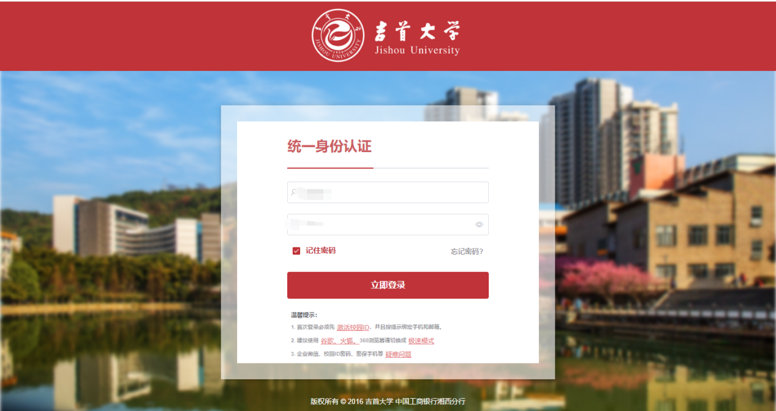

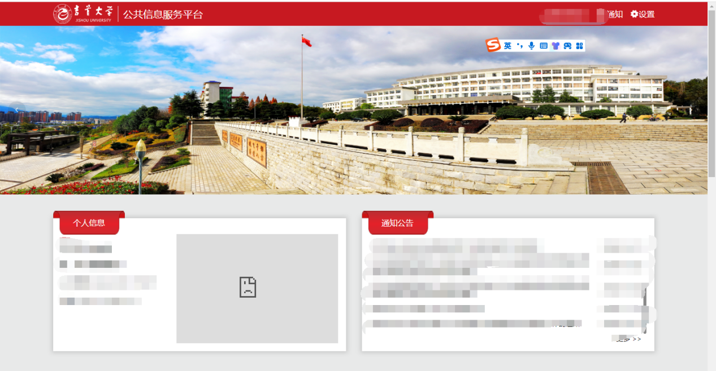

步骤二：点击【教学质量评价系统】进入系统首页

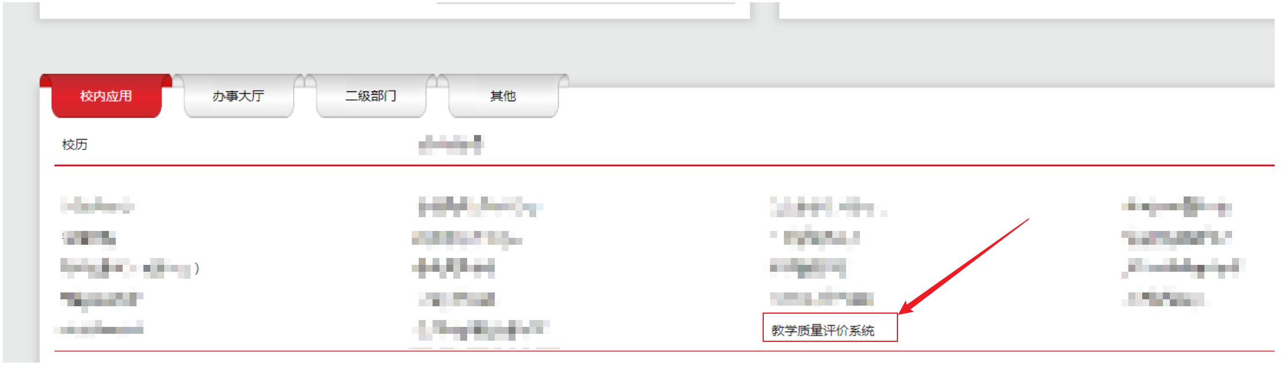

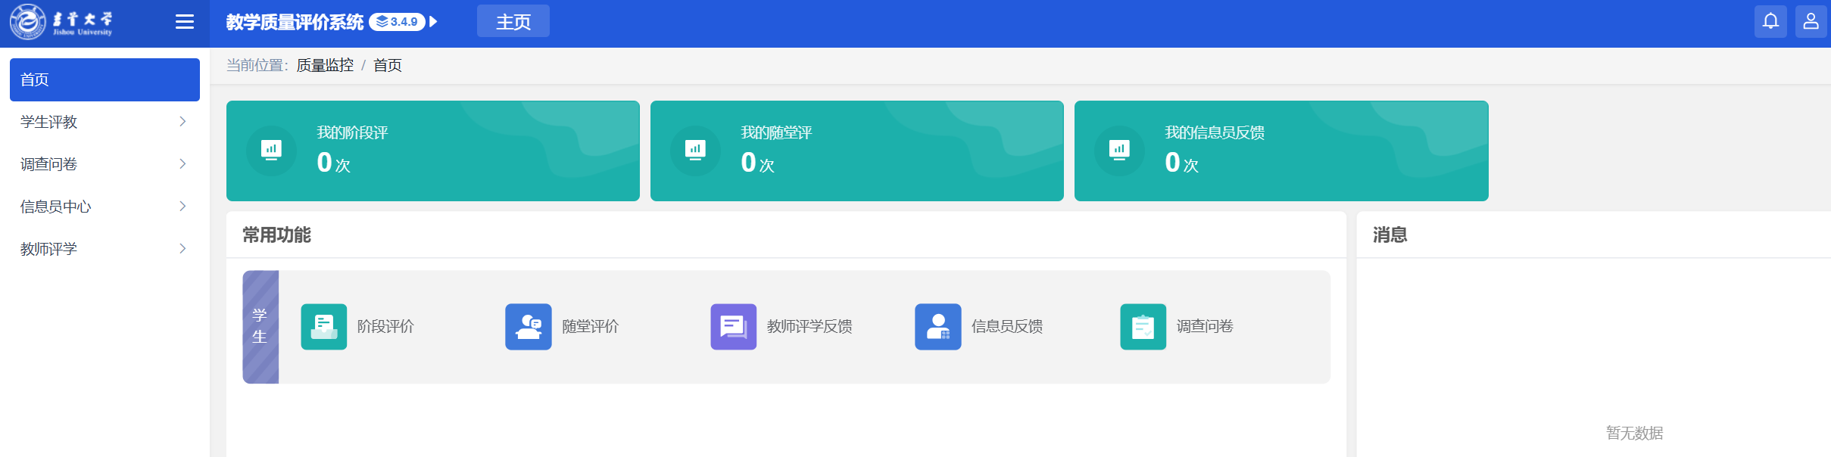

步骤三：点击【学生评教】-【阶段评价】-【学生阶段评价】。

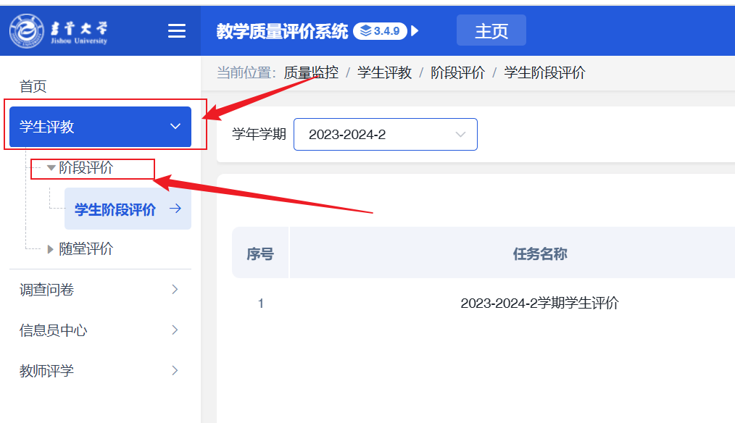

步骤四：点击对应任务的【查看】按钮。

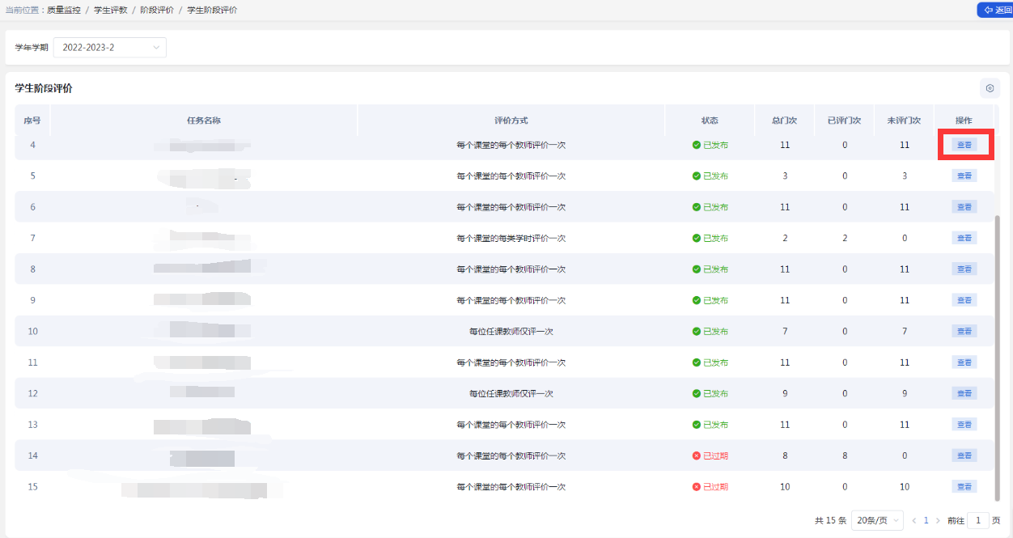

步骤五：点击【评价】。

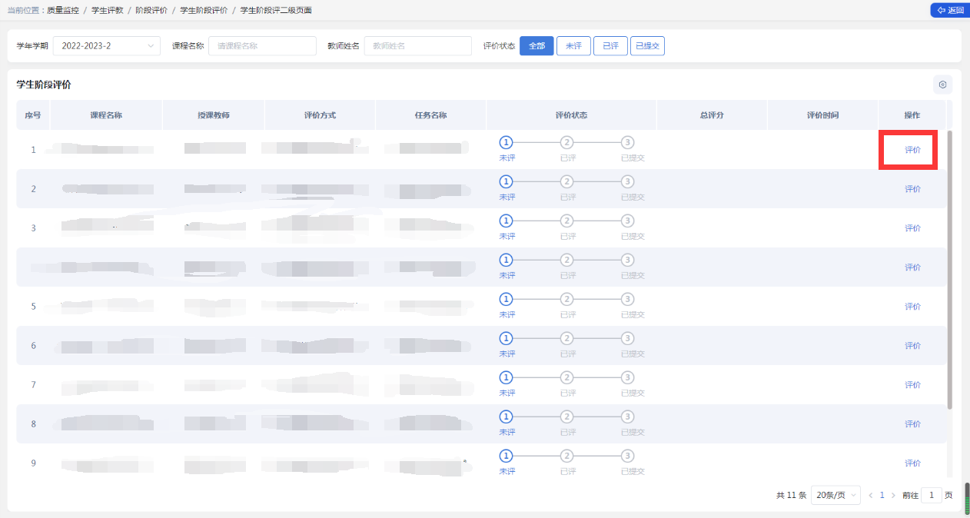

步骤六：按指标进行评价（填写各指标得分，课程评价，建议等情况）。

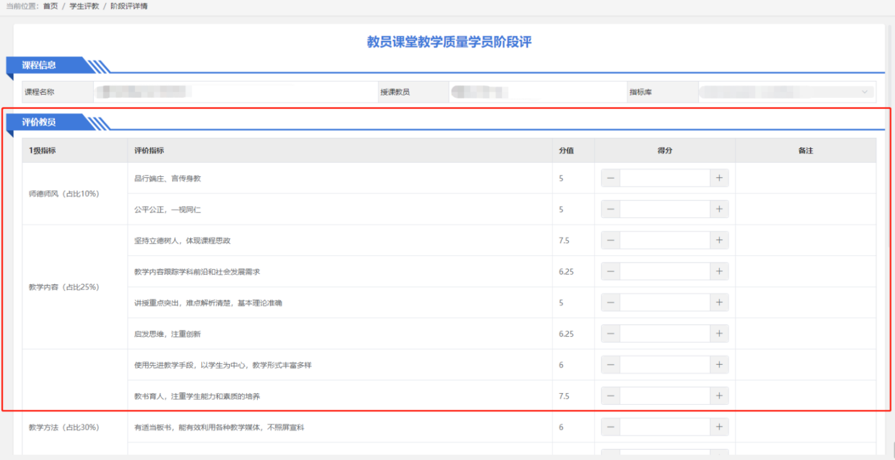

步骤七：点击【确认】按钮。二次确认页面点击【确定】。

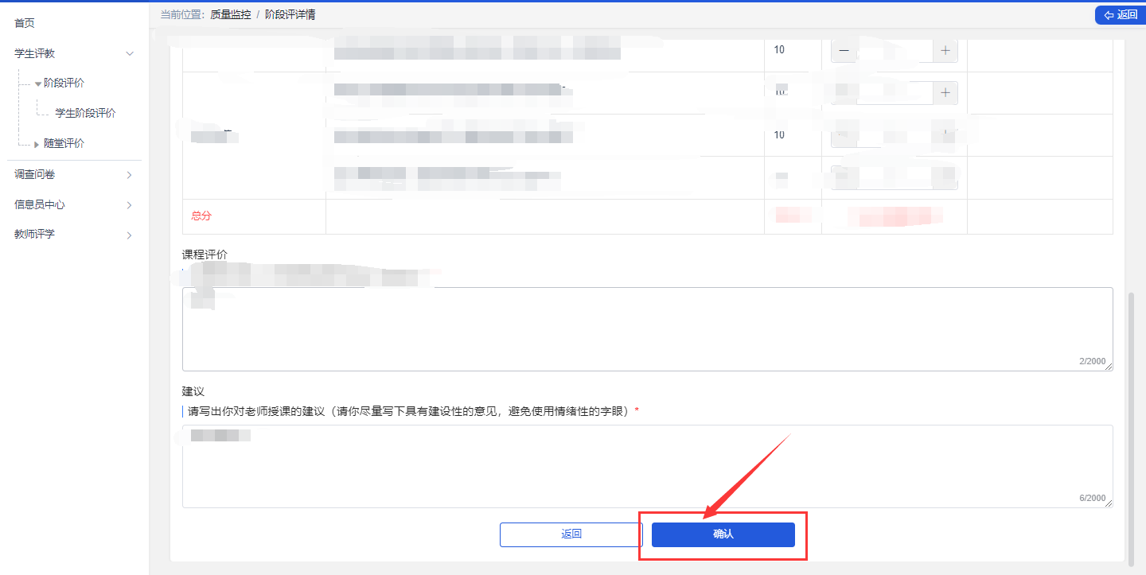

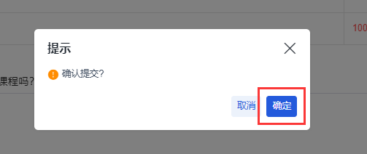

步骤八：所有的老师都评价完成之后，页面上方会弹出满意度调整框，点击后面的【调整】按钮。

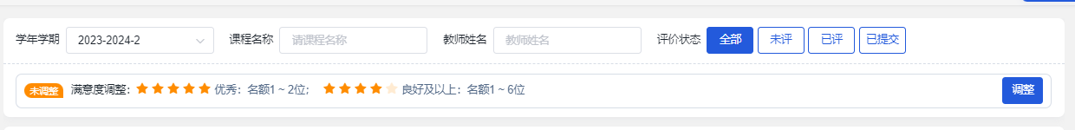

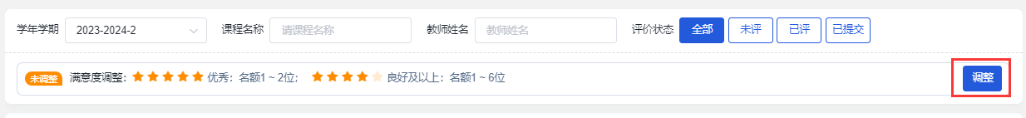

步骤九：对不符合规则要求的老师评分进行调整（如果没有请忽略），调整完成之后，点击下面的【提交】按钮统一提交即可。

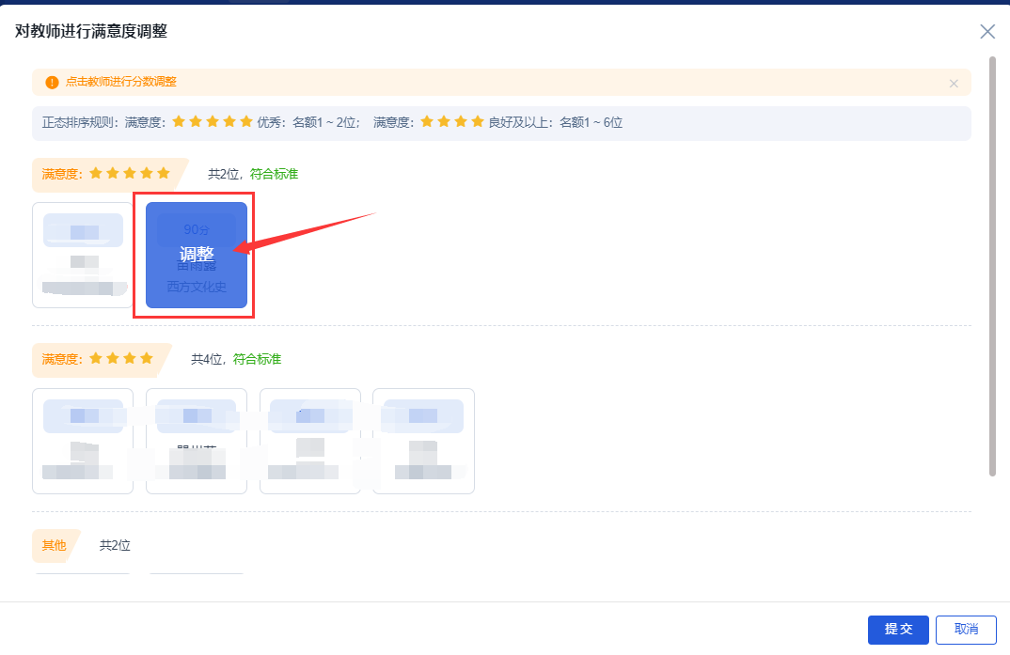

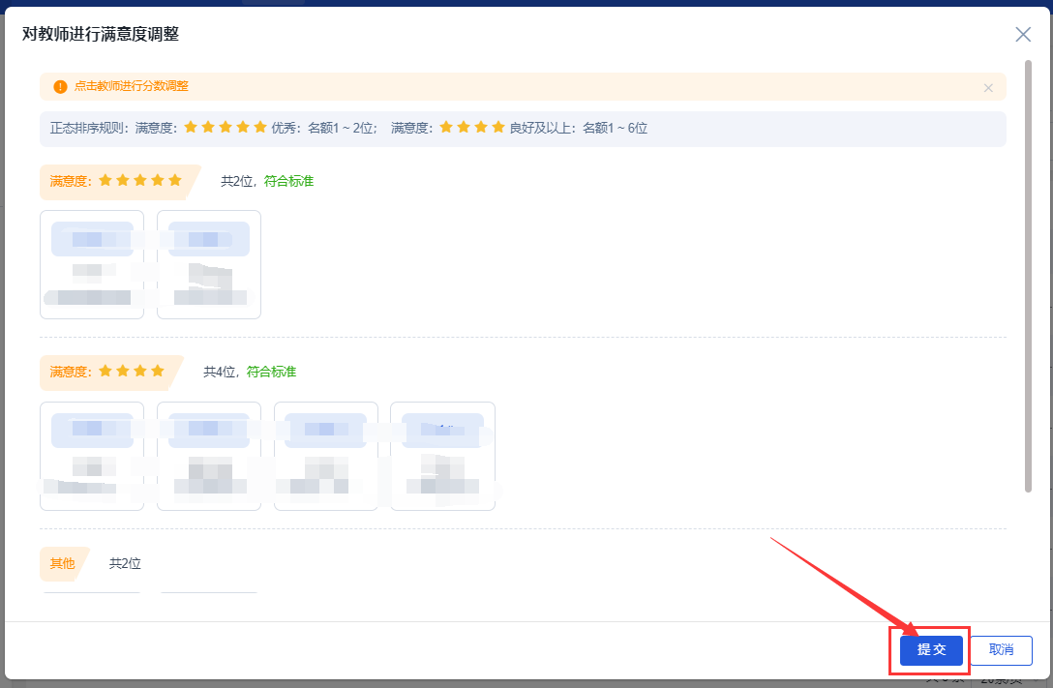

**\*特别警告：如评教未完成，个人成绩查询、个人课表查询、网上选课的权利将被限制！！！**